Oversigt

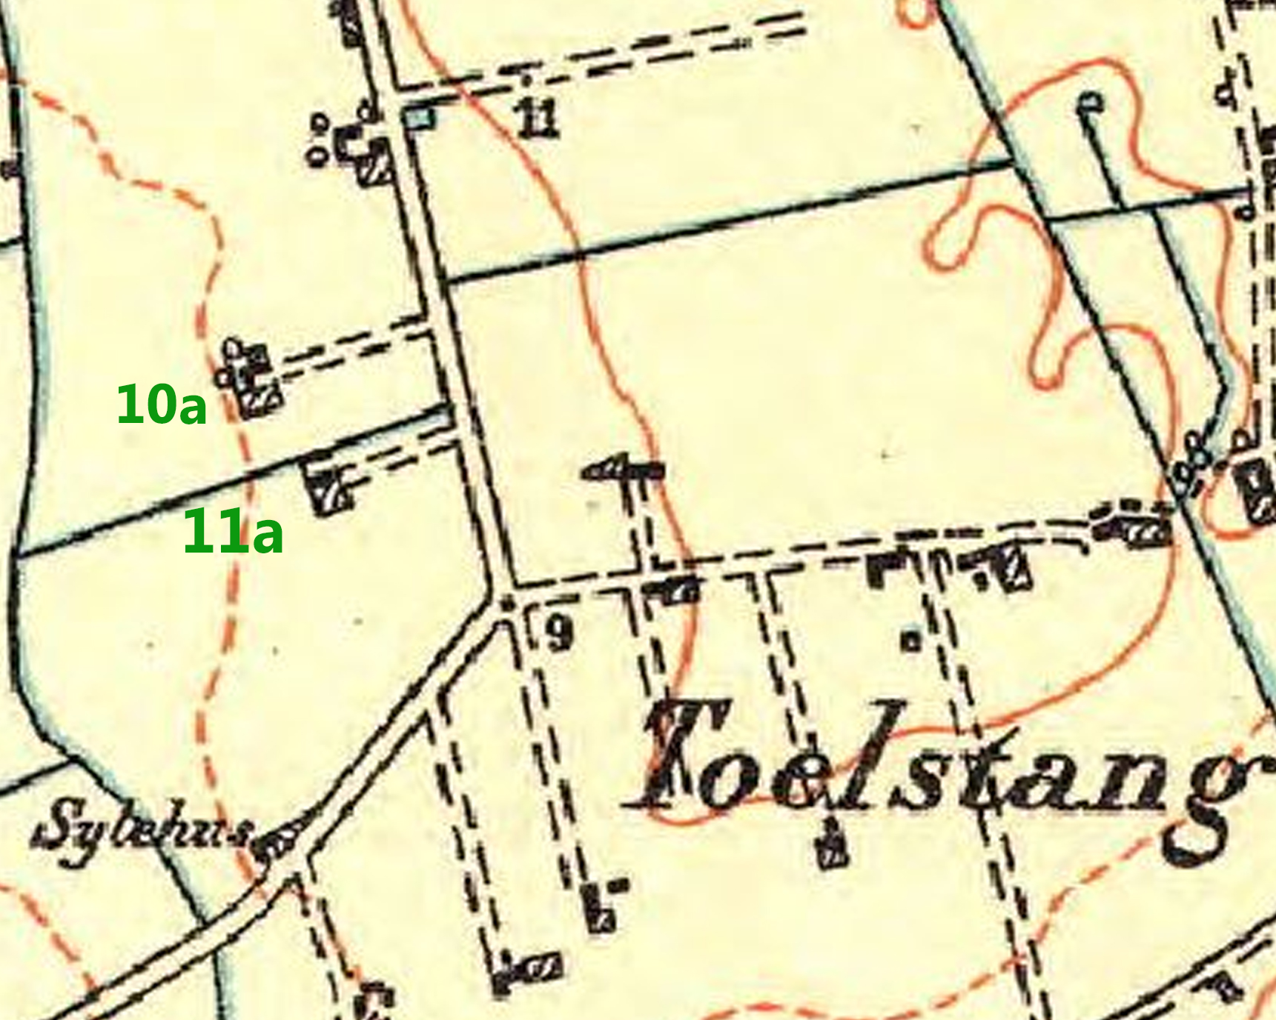

## **Toelstangsvej 26x matr. Nr. 10a, kort 1893-96**

|  |  |  |  |
| --- | --- | --- | --- |
| **Periode** | **Ejer** | **Bruger** | **Noter** |
| Før 1804 | Bøstrup |  |  |
| 1804 | Bøstrup | Hans Jocumsen | Har også matr. 11 kort |
|  | Bøstrup | Jens Kyhl | Kun10. fra org. Kort 1 |
| 1813-1834 | Bøstrup | Niels Herslev = Niels Nielsen H. | Fra jordbog 1815 |
| 1834 | Bøstrup | Fæsteledigt | Fra Jordbog 1832 |
| 1836-1845 | Bøstrup | Mads Poulsen | Frau jordbog 1837, lejer |
| 1846-1882 | Bøstrup | Morten Jensen | Arvefæste, skpk 12-160 |
| 1882-1883 | =‘ bruger‘ | Niels Pedersen | Mellemhandler |
| 1883-1924 | = bruger | Hans Nielsen | Arvefæsteskøde |
| 1924-1935 | Hans Nielsen | Jens Christian Nielsen | Skøde |
| 1935- ca 1944 | J. C. Nielsen | Skomager Christian Christensen | Skøde |
| Huset forsvinder |  | Jorden sammenlægges med 11a |  |
| 15-10-1948 |  | Udgået af matriklen | Inddraget under 11a |
|  |  |  |  |